MCP
Model Context Protocol
Analyse de requête multi-tables avec MCP Serveur Supabase
23 juillet 2026

1. Définition
Le protocole MCP (Model Context Protocol) est une norme ouverte permettant de connecter les grands modèles de langage (LLM) à des plateformes externes telles que Supabase. Une fois la connexion établie, un assistant IA peut interagir directement avec un projet Supabase et l'interroger pour le compte de l'utilisateur, sans que celui-ci ait besoin d'écrire lui-même les requêtes.
En pratique, MCP fournit un langage commun entre le LLM et l'outil cible : le modèle peut ainsi lister les tables, exécuter des requêtes SQL, consulter la structure d'une base de données ou déclencher des actions, à condition que le serveur MCP correspondant expose ces fonctionnalités.

2. Description courte – LLM

2.1 Définition
Un LLM (Large Language Model, ou grand modèle de langage) est un modèle d'intelligence artificielle entraîné sur de vastes volumes de texte, capable de comprendre une demande formulée en langage naturel et d'y répondre. Couplé à MCP, le LLM ne se contente plus de répondre à partir de ses connaissances internes : il peut aussi appeler des outils externes, comme une requête sur une base Supabase, pour aller chercher une information à jour ou effectuer une action concrète.

2.2 Quel LLM peut faire du MCP
MCP fonctionne avec tout LLM capable d'appel d'outils (tool use / function calling), à condition que le client utilisé (éditeur de code, application de chat, etc.) implémente le protocole. C'est le client qui expose les outils MCP disponibles au modèle et qui exécute les appels que celui-ci décide de déclencher.
- Modèles propriétaires : Claude (Anthropic), GPT-4 / GPT-4o (OpenAI), Gemini (Google), pris en charge par des clients tels que Claude Desktop, Cursor ou Windsurf.
- Modèles open source : Llama 3.1 et versions ultérieures, Mistral, ou tout modèle exposant une capacité d'appel d'outils compatible avec un client MCP.
- La compatibilité dépend donc davantage du client MCP utilisé que du modèle lui-même : tant que le client sait dialoguer avec le protocole, il peut fonctionner avec n'importe quel LLM supportant l'appel d'outils.

2.3 Soutien écosystémique étendu
MCP est un protocole ouvert compatible avec un large éventail de clients et de serveurs. Les assistants IA comme Claude et ChatGPT, les outils de développement comme Visual Studio Code, Cursor, MCPJam et bien d'autres prennent tous en charge MCP, ce qui simplifie le développement et l'intégration.

3. Architecture
Le schéma ci-dessous illustre le fonctionnement général : un client MCP (par exemple un éditeur de code assisté par IA) se connecte à un serveur MCP, lequel relaie les requêtes vers l'API Supabase et retourne les résultats au LLM.
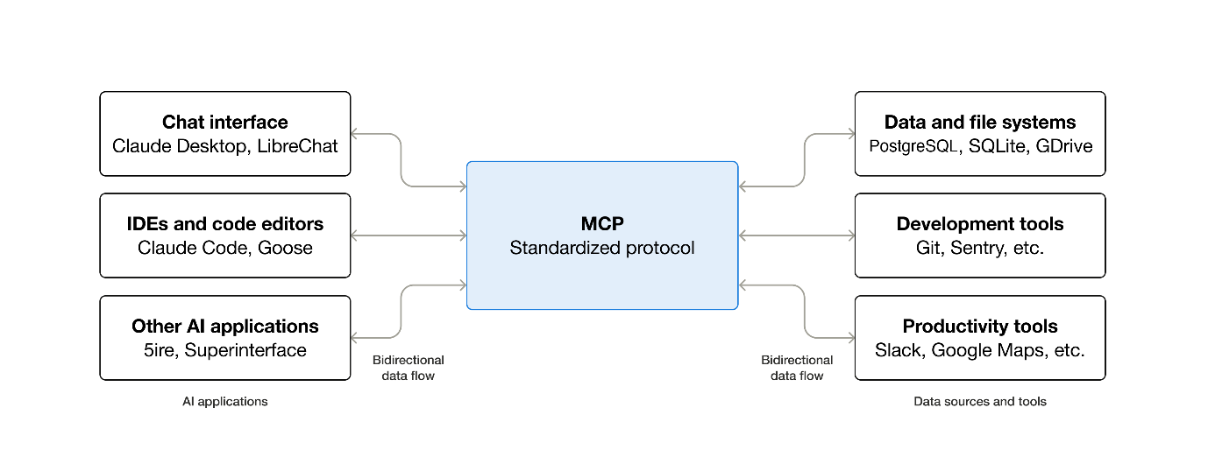
Figure 1 – Architecture générale du protocole MCP : un client (chat, IDE ou application) communique via un protocole standardisé avec les sources de données et outils externes.

4. Risques de sécurité
La connexion de toute source de données à un LLM comporte des risques inhérents, en particulier lorsque cette source stocke des données sensibles. Supabase ne fait pas exception : il est donc essentiel d'examiner les risques encourus et d'adopter des précautions supplémentaires pour les limiter.

4.1 Injection de prompt
Le principal vecteur d'attaque propre aux LLM est l'injection de prompt, qui consiste à inciter un modèle à exécuter des commandes non fiables dissimulées dans un contenu fourni par un utilisateur. L'exemple suivant illustre ce scénario dans le cadre d'un système de gestion de tickets d'assistance construit sur Supabase :
- Un client soumet un ticket dont la description contient une instruction cachée demandant au modèle d'ignorer ses consignes et d'exécuter une requête sur une table sensible.
- Un technicien de support ou un développeur disposant des autorisations suffisantes demande à un client MCP (par exemple Cursor) de consulter ce ticket via le serveur Supabase MCP.
- Les instructions injectées dans le ticket amènent alors le client MCP à tenter d'exécuter la requête malveillante au nom du technicien, exposant ainsi des données sensibles à l'attaquant.

5. Recommandations
Les bonnes pratiques suivantes permettent d'atténuer les risques de sécurité lors de l'utilisation d'un serveur MCP connecté à Supabase :
- Ne pas se connecter à l'environnement de production : utiliser le serveur MCP sur un projet de développement contenant des données non destinées à la production, ou anonymisées, plutôt que sur des données réelles.
- Ne pas le communiquer aux clients : le serveur MCP fonctionne avec les droits du développeur ; il doit rester un outil interne de conception et de test, et ne jamais être exposé aux utilisateurs finaux.
- Activer le mode lecture seule : lorsqu'une connexion à des données réelles est nécessaire, configurer le serveur en lecture seule afin que toutes les requêtes soient exécutées avec un utilisateur Postgres restreint.
- Définir le périmètre du projet : restreindre le serveur MCP à un projet Supabase spécifique afin d'empêcher tout accès aux données des autres projets du compte.
- Gérer les branches : s'appuyer sur la fonctionnalité de gestion des branches de Supabase pour créer une branche de développement et tester les modifications avant leur déploiement en production.
- Limiter les groupes de fonctionnalités : restreindre, via l'option de configuration dédiée, les groupes d'outils disponibles afin de réduire la surface d'attaque aux seules actions réellement nécessaires.

6. Requête multi-table à l'aide de MCP et d'un LLM
Lorsqu'une demande porte sur plusieurs tables, le LLM ne rédige pas directement une requête SQL complète : il procède par itérations successives, en s'appuyant sur les outils exposés par le serveur MCP.
- Découverte du schéma : le LLM interroge d'abord le serveur MCP pour lister les tables disponibles et connaître leur structure (colonnes, clés, relations).
- Identification des liens : à partir des clés primaires et étrangères, le modèle détermine comment les tables concernées doivent être jointes pour répondre à la demande.
- Construction de la requête : le LLM compose une requête SQL combinant les jointures nécessaires, éventuellement affinée par plusieurs allers-retours avec le serveur MCP.
- Exécution et restitution : la requête est exécutée via le serveur MCP, puis le résultat est consolidé et restitué à l'utilisateur en langage naturel ou sous forme de tableau.
Cette approche évite à l'utilisateur d'écrire lui-même le SQL, mais elle suppose une confiance dans les données transmises au modèle, d'où l'importance des précautions décrites à la section 5.
Il arrive fréquemment que plusieurs tables doivent être combinées sans qu'aucune clé étrangère ne les relie explicitement dans le schéma de la base. Dans ce cas, le LLM ne peut pas s'appuyer sur les contraintes déclarées et doit déduire lui-même le lien logique entre les tables, par exemple en repérant des colonnes de même nature (un identifiant client répété sous des noms différents, une adresse e-mail ou un code commun) ou en demandant via plusieurs appels successifs au serveur MCP un aperçu des données de chaque table afin d'identifier une correspondance plausible. Cette déduction reste une hypothèse formulée par le modèle et non une relation garantie par la base de données : elle doit donc être vérifiée avant toute utilisation critique, car une jonction incorrecte peut produire un résultat cohérent en apparence mais erroné sur le fond.

7. Limites
Malgré ses avantages, MCP présente plusieurs limites qu'il convient de garder à l'esprit avant de l'intégrer à un projet.
- Dépendance à la qualité du schéma : sans clés étrangères ni noms de colonnes explicites, le LLM peine à déduire correctement les relations entre tables, ce qui augmente le risque d'erreurs de jointure (voir section 6).
- Absence de garantie de justesse : un LLM peut produire une requête syntaxiquement correcte mais sémantiquement erronée ; contrairement à un développeur, il ne vérifie pas systématiquement la cohérence métier du résultat.
- Surface d'exposition aux données : tout serveur MCP connecté à une base réelle constitue un point d'accès supplémentaire, avec les risques d'injection de prompt décrits à la section 4.
- Coût et latence : chaque itération (découverte du schéma, essais de requêtes, corrections) consomme des appels au modèle et au serveur MCP, ce qui peut ralentir le traitement par rapport à une requête SQL écrite directement par un développeur.
- Dépendance au client MCP : les fonctionnalités réellement disponibles varient d'un client à l'autre (Claude Desktop, Cursor, VS Code, etc.), ce qui peut limiter la portabilité d'un même flux de travail entre outils.
- Maturité du protocole : MCP reste une norme récente et en évolution rapide ; certaines fonctionnalités ou bonnes pratiques peuvent encore changer d'une version à l'autre.

8. Conclusion
MCP simplifie la connexion des LLM à des sources de données comme Supabase et ouvre la voie à des requêtes multi-tables sans écriture manuelle de SQL. Cette souplesse a toutefois une contrepartie : elle exige des précautions de sécurité rigoureuses et une vérification humaine des résultats, en particulier lorsque le schéma de données est incomplet ou ambigu.

9. Ressource
Le dépôt du serveur MCP est disponible sur github.com/supabase/mcp.

